基于大数据的教育决策

摘 要**:** 随着教育信息化的不断推进，各种教育管理与服务平台的建设完善，教育大数据将源源不断地产生，充分认识到大数据对教育管理决策的重要性，抓住大数据发展的机遇，创新教育决策模式，使教育管理决策更为理性、更为可靠，才能在未来的教育竞争中获得发展优势。。。。。。（最后写）

关键词: 教育大数据 教育决策 信息化

# 1 研究背景

我国正处在信息化时代，随着信息技术的快速发展，信息化已经渗透至各个领域各个方面，传统教育方式也在信息化时代发生着变化。数据与信息已经成为了教育决策的重要组成部分，通过对数据进行细致的、深入的统计分析，挖掘潜藏在数据底层的信息与知识，体现各种教育现象，并为教育决策提供有力的支持和依据，教育发展深刻影响着国家的发展，是重中之重。自2012年开始国家大力发展教育信息化，通过对“三通两平台”的大力推进，区域教育信息化正在快速发展升级，为区域教育均衡发展提供了新的机遇。宽带网络校校通、优质资源班班通、网络学习空间人人通、教育资源公共服务平台、教育管理公共服务平台等各类信息化平台的建设为教育教学管理带来便捷与高效，但是，也同时产生了大量的多样化的杂碎的数据，如何将各个系统产生的数据整合到一起，如何将这些数据提取出有用的有价值的重要的部分来进行决策分析反映教育发展状况是关键。由于决策技术手段的落后和决策专业能力的不足[5]，当前我国的教育决策机制面临着诸多困境与挑战，教育大数据的蓬勃发展为教育决策机制的优化提供了机遇。教育大数据能够指导教育决策主体全面、即时把握决策信息，在复杂决策环境下发现问题并加以应对，实现教育决策的规范化、科学化。为更有效地运用大数据助推教育决策机制优化，应该提升教育决策主体的数据素养，升级改造教育信息化基础设施，消除信息孤岛、促成数据融合，建立完善的安全保障体系。充分发挥教育大数据的价值，关键在于应用，其中为教育决策提供支持服务、构建科学规范的教育治理体系、推动教育现代化，无疑是当前紧迫且必要的应用领域。

# 2 大数据给教育决策带来的影响

## 2.1 教育大数据的概念

(先从大数据的概念阐述延伸到教育大数据)

随着互联网的普及与飞速发展，人们的生活越来越离不开网络，同时也产生越来越多的网络数据，数据与我们的生活息息相关，这直接导致互联网中人类行为相关数据呈膨胀式增长，我们已经跨入了“大数据”时代。大数据(Big Data)是指无法用现有的软件工具提取、存储、搜索、共享、分析和处理的海量的、复杂的数据集合。大数据主要包括五个特性：大量，快速，复杂，灵活，多样化。

图1 大数据的特性“4V +1C”

教育大数据是大数据的一个子集，特指教育领域的大数据，是整个教育活动过程中所产生的以及根据教育需要采集到的，一切用于教育发展并可创造巨大潜在价值的数据集合[7]。物联网、虚拟化应用、云计算在教育建设中的勃兴，扩展了教育数据的来源，教育大数据与大数据本身的内涵有许多共通之处，但不应将大数据的概念简单套用至教育大数据。教育大数据有其自身的特殊性，区别于电子商务、互联网金融等领域的超体量数据，更应该从微观角度理解教育大数据的内涵。[4]其侧重点在于对多元化教育类数据进行全方位、全程化的深度挖掘与科学分析，而不仅仅局限于表面上的大容量，[1] 使人们能够从感性经验和有限数据抽样调查的过度依赖，转向借助于全面化、多元化数据分析提供的科学证据进行决策。因此，从根本上看，将大数据分析运用至教育管理决策过程，体现的是一种工具理性的价值取向，使教育决策问题数据化，建立模型以起到预测、论证的作用，这也是一种方法论和思维方式上的革新。教育大数据有四类，第一类是教学资源类大数据，比如说教育资源，统计每个学校有多少老师在用就是大数据。第二类是教育教学管理大数据。第三类是教与学行为大数据，第四类是教育教学评估大数据。

教育大数据可以定义为用于指导教育发展、拥有潜在巨大价值的教育数据集合，泛指在教育教学、教育管理过程中以及根据需要采集到的一切教育类数据。与传统的教育类数据相比，教育大数据具有数据量扩充、数据快速流动、数据种类繁多、数据潜在价值巨大等特征，适应了大数据时代对教育决策信息的全面掌控、权变应对环境变化、即时解决问题发生的发展要求，促使教育决策机制的科学化水平不断提升。 [5]“教育大数据有广义和狭义之分。广义的教育大数据泛指所有来源于日常教育活动中人类的行为数据; 而狭义的教育大数据是指学习者行为数据，它主要来源于学生管理系统、在线学习平台和课程管理平台等。”大数据在教育领域作用的发挥，既要借助广义的教育大数据，更要利用狭义的教育大数据[1]。教育大数据可以定义为用于指导教育发展、拥有潜在巨大价值的教育数据集合，泛指在教育教学、教育管理过程中以及根据需要采集到的一切教育类数据。教育大数据的五层架构包括个体层数据、课程教学层数据、学校层数据、区域层数据以及国家层数据，自下而上汇聚各种教育数据[7]。

图 2 教育大数据的分层架构

## 2.2 教育大数据对决策影响

(突出教育决策的重要性，与传统决策做对比)

大数据对教育管理决策环境产生了重要影响，使教育信息收集方式、教育决策方案的制订及其选择与评估等决策要素发生嬗变，推动了传统教育管理决策方式的变革。教育管理决策离不开大量的数据。根据数据的来源，教育大数据可以分为两类:一类来自教育系统内部，与教育教学有关的数据，这是教育大数据的主要来源;二是来自外部数据源的数据，特别是互联网和社交媒体产生的数据。相对传统的信息内容，大数据表现得更为原始、复杂、零散，有明显的碎片化特征;不少数据仅仅停留在原始数据层面，杂乱无章，真假难辨，而数据背后反映着复杂的现实世界无明显规律的行为。大数据使教育行政组织所采集的数据的深度、广度以及细分度不断地延伸，教育数据越来越呈现出多层化、多元化、非结构化的表征。如何收集整理这些海量数据，从繁杂的教育数据中提取出有利于教育发展的信息，并利用这些信息指导教育教学实践，以数据说话，让数据产生真正的价值成为摆在教育管理者面前必须跨越的鸿沟。与此同时，大数据的价值特性使得社会公众对教育的需求更为复杂，对教育服务价值的期望更高。实现从教育数据到社会公众价值的转化，要求教育管理者更深刻了解公众的教育需求，了解大数据及其特征，创建高效可控的大数据处理流程与分析方法，这需要教育管理者具备更为全面、综合的素质和能力。

传统意义上的公共教育决策主要依赖教育行政部门和各级各类学校提供的资料数据，采用精英决策模式，一线教育工作者获取决策信息资源困难，参与教育决策严重缺失。由于取得数据的方式并非直接来源于社会实践，加之一些数据造假，常常导致教育决策缺乏针对性，出台的政策与客观实际相脱节，直接损害了政策的严肃性，由此还造成不良的社会问题。大数据条件下，信息快速、自由地流动，人人都在生成数据，人人都可利用数据。过去被认为说不清楚或者模棱两可的难题在可视化数据面前一目了然。大数据下教育公共决策，一线教育工作者不再缺席。大数据为一线教育工作者提供了合理、有序的利益表达途径，他们能方便快捷获取信息，能够发出自己的声音，参与到公共教育决策过程中来，有效地影响与自己相关的某些决策的趋势大为加强，从而杜绝了过去那种“一言堂”、“拍脑袋决策”、“闭门造车式决策”等带来的弊端，一定程度弥补精英决策模式的缺陷。

教育决策者多奉行自上而下的决策程序，在决策过程中忽视客观情况和调查依据进行主观臆测、片面推论，结果因决策方法不当和信息不对称造成决策失误。当前较为流行的问卷调查、数据分析等方法，受困于其样本的有限性和时限性，难以全面、实时地反映迅速变化的外部决策环境；二是对决策方案的预见能力有限。由于经济和社会的快速变化发展，教育决策主体面对的决策环境日趋复杂，这要求决策者能够有效地预见决策方案的实施后果，将针对不可控因素的解决措施提前纳入决策规划中，保证决策方案的顺利实施。而决策主体掌握的专业知识有限，利用信息进行有效分析的能力不足，导致教育决策主体的预测能力受到限制，影响教育决策的实施效果。[5]

表xx 大数据分析与传统分析对比

|  |  |  |  |
| --- | --- | --- | --- |
| 比较维度 |  | 大数据分析 | 传统分析 |
| 数据对象 |  | 数值信息为主 | 文本信息为主 |
| 数据规模 |  | 大而全 | 适度数据，突出关键 |
| 分析时机 |  | 实时分析 | 分析有时滞 |
| 分析任务 |  | 挖掘新模式 | 任务明确，模式既定 |

大数据的核心是分析及预测。数据记录信息，信息来源于数据，并生成知识。数据激增意味着人类的记录范围、测量范围和分析范围在不断扩大，知识的边界在不断延伸。人类可以“分析和使用”的数据在大量增加，通过这些数据的交换、整合和分析，人类可以发现新的知识，创造新的价值。在大数据的背景下，相关关系大放异彩。通过应用相关关系，探寻“是什么”，我们可以比以前更容易、更快捷、更清楚地分析事物，捕捉现在和预测未来。以数据来驱动决策是大数据时代的重要特征。如何以数据来驱动教育管理决策，提高教育管理科学化水平，提升办学效益，是决定未来教育能否赢得发展优势的主要因素。一言以蔽之，大数据时代决定教育管理决策的价值之核心在于数据。发展教育大数据从微观、中观、宏观层面对教育变革都具有积极意义。利用大数据为受教育者量身定制教育目标、计划、方案、资源，有助于实现“因材施教”，为个性化教育指明方向。基于课堂行为数据发展领域知识模型构建技术，研究课堂师生互动、生生互动的实时联系，有助于揭示深层次教育规律，为教育质量提升提供依据。面向在线数据探索学生综合素质评价模型，教师评价模型并发展校园和区域学情、舆情监测技术，有助于满足不同层级的教育管理需求，提升教育决策科学化。由此，教育大数据以深入教育创新发展与教育系统变革的方方面面。发展教育大数据研究势在必行。

# 3 基于大数据的教育决策支持

（举例说明：比如学校层面的决策，领导层面的决策等)

随着教育信息化的推进，教育资源公共服务平台和教育管理公共服务平台的建设完善，以及各级各类教育教学平台的建成，将汇聚大量教育资源和教育管理信息，形成有效支持教学和管理的教育大数据。此外，利用大数据技术能够获取学习过程中的动态数据，记录真实教学过程，相比传统教育数据更加全面、真实。相关教育机构能够通过数据及时准确地了解教育教学情况，有助于教育政策更加科学合理地制定。教育大数据反映的不仅仅是教育现象，还蕴藏着大量有价值的教育教学信息，对这些数据的挖掘、分析和建模，能够更准确地把握区域教育发展现状、预测未来发展趋势，使区域教育均衡发展由主观经验总结走向客观数据分析，由推断走向科学。

大数据的独特性，以及其对思维、商业、管理带来的变革深入人心，大数据也引领了一次教育变革，利用教育数据挖掘技术和计分析技术，构建教育数据统计模型，探索教育变量之间的相关关系，为教育教学决策提供有效支持服务，对于进一步深化教育领域综合改革具有深远的意义。[4]“科学的发展需要有科学的路径指引，制定区域教育均衡发展的决策需要有全面客观的数据做支撑。对教育大数据的深入分析和挖掘，将会从教育环境均衡、教育资源均衡、教育机会均等和教育质量均衡等四个方面促进区域教育的均衡发展。”

建立统一集中的本级数据中心，支撑统一的电子办公、业务管理、数据交换、业务监管等功能，满足本级教育管理与服务的需求。为用户提供集成的管理信息服务，实现学校各个职能部门和教职工所用信息系统的贯通和数据共享。以新标准体系构建的学生、教师、学校基础信息数据库可支撑应用平台实现学校教育管理部门与学校间办公协同与数据交换，有利于教育管理部门实时掌握学校教育情况，有利于学校教育管理部门实行精细化管理，有利于教育管理部门实行科学决策。以新标准体系构建基础信息数据库可支撑应用平台跨区域、跨层级（向市主管部门和国家教育部）进行数据上报和业务协同。如下图所示，数据中心是分析与决策的基础。

# 4 信息技术支撑教育决策

(1.阐述大数据下教育决策的难度2.用信息技术手段来支撑决策，比如数据挖掘技术)

## 4.1 大数据背景下教育决策的难度

随着教育决策面对的问题由单一到多重，由具体到宏观，决策的复杂程度便逐步升高，决策环境也变得逐渐模糊。尽管可选择的方案日益增多，但是决策的标准也越来越不确定，这样就很难保证决策的科学性[7]。教育数据的复杂性造成大数据存储、分析、挖掘等多个环节的困难．主要包括数据类型的复杂性、数据结构的复杂性和数据内在模式的复杂性。[8]

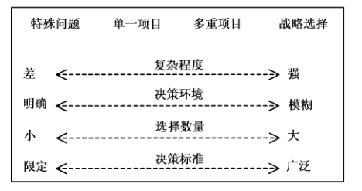

图xx 决策范围

2012年10月，美国教育部发布的 《通过教育数据挖掘和学习分析促进教与学》报告，提出大数据教育应用的技术挑战主要有以下三个方面: 其一，大数据的应用基础是对海量数据的拥有，这就涉及数据存储技术的挑战，以及用于数据处理和分析的技术挑战，包括计算机硬件的数据处理能力、超级计算机算法技术等; 其二，大数据的教育应用中，数据采集和问题解决分析是核心环节，应用开发者要面对的就是数据采集技术和问题解决分析技术的挑战; 其三，数据兼容性挑战，不同数据存储系统中的数据编码和格式的不统一，造成不同系统间的数据共享困难。与传统的教育类数据相比，教育大数据具有数据量扩充、数据快速流动、数据种类繁多、数据潜在价值巨大等特征，适应了大数据时代对教育决策信息的全面掌控、权变应对环境变化、即时解决问题发生的发展要求，促使教育决策机制的科学化水平不断提升。周洪宇等提出，“我国数据存储、处理技术基础薄弱。大数据的技术，是建立在云计算的基础上的。云计算，在我国还是新兴产物，认识到研究再到推广还有很长的路要走。在大数据软件平台方面，我国落后世界先进国家很多年，需要走追赶型的道路。”就技术方面而言，大数据教育应用面临着数据收集、存储、分析处理、结果可视化呈现、兼容性及基础薄弱等挑战。在隐私和伦理道德方面，大数据教育应用面临着隐私保护和数据泄露的挑战。

## 4.2 信息技术支撑教育决策

依靠信息技术自动、持续采集的大数据显然比传统的现场询问和记录式的数据采集更客观、中立。此外，大数据将改变传统学术研究的工作流程。依靠信息系统同步、自动、持续地获得被研究对象的连续行为数据，意味着学术研究的信息化，把研究和实践结合起来。基于大数据的研究突破了以样本推断总体的传统测量统计方法，直接对总体进行分析，并更注重结论的相关性和实时性。数字校园的建设大大推动了学校管理的数字化和网络化，办公自动化系统、资产管理系统、教务管理系统、科研管理系统等各种应用系统为教育管理数据的实时采集和深度挖掘提供了条件。

传统的教育决策主要依赖于管理者的个人经验、理解和推测，经常出现忽视教育客观实际情况、盲目追求决策目标的现象，事实证明该种决策方式违背了教育规律，极易造成决策失误。随着问卷调查与样本分析在教育决策制定过程中的应用，为教育决策增加了一些数据理性成分，并成为当前教育管理决策和政策制定的重要组成部分。但这种调研式的决策方法无法在广度及深度上对教育现象形成系统性认识，并受制于长周期、机械化的数据处理程序，难以适应当前复杂多变的决策环境。建立在全面挖掘教育数据信息基础上的大数据分析技术，则能使教育决策者更清晰地掌握教育实际情况，为指导教育管理者进行科学决策奠定基础。基于该种分析技术的决策方式能够保证实时在线的数据收集，避免受到决策对象和外界环境的干扰，最大程度地实现数据收集的真实性，经过数据分析和可视化模型的建立，为教育管理者提供决策建议。另外，大数据分析技术在教育教学和校园管理中的运用，能在学生的学习情况分析、校园舆情分析、教育决策制定等方面发挥对教育事务的预测作用，弥补教育决策者预见能力的缺失。通过对纷繁复杂的教育数据的分析，可以起到对潜在的、微观的教育问题进行汇聚放大的作用，更易发现问题所在并及时采取预防措施。尤其是在教育活动中的危机管理以及风险管控等方面，教育大数据将发挥更有效的作用。[5]

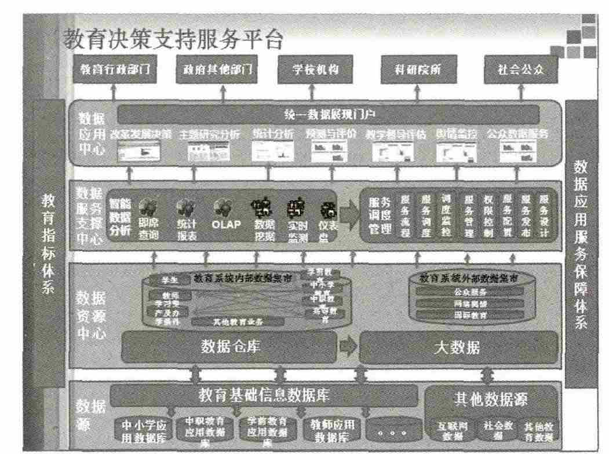

图xx

教育决策支持服务平台的主要功能：

（1）提供教育宏观决策服务

通过对历史统计数据的分析，形成对教育发展状况各方面的趋势分析，制订长远规划提供数据理论依据。

（2）提供教育动态监管、预警服务

根据教育大数据实时变化情况，多平台、多时相、多波段和多源数据实时掌控教育动态，为各种教育专项工程提供全程监管、预警服务。

（3）提供突发应急事件解决方案

以教育大数据为基础，利用各种常用的分析方法，如优化方法、预测方法、蒙特卡方法、矩阵方程求根法等，根据结果比较分析可以得出各种备选方案，对突发事件进行全面智能分析寻找最优解决方案。

（4）提供舆情分析服务

通过对教育舆情数据进行深度挖掘，得到影响舆情的主要因素和强相关性变量数据，结合教育大数据，科学规范地制作图表与列表，进而清晰、直观、简洁、深刻、形象地表现舆情事件，并提出相应的分析报告和应对策略。

（5）提供教育个体综合评价、教育管理、教学质量评价服务

通过教育大数据挖掘产生的知识与信息，传递给知识库管理系统，使系统智能化、知识化，实现对教育规律、决策规律以及模型、方法、数据等方面知识的存储和管理，进而对教育个体、教育管理、教学质量进行评价，促进教育综合改革的进一步深化。

（6）提供公众数据服务

教育大数据来源于教育群体，也服务于教育群体，通过对公众需求的调研和对教育大数据的挖掘、分析，形成可供公众查询的成果。

# 5 数据安全

教育大数据的汇聚和无序使用增加了敏感信息泄露的风险，数据的安全保障将受到挑战。在大数据时代师生都将成为主动或被动的数据制造者，积累到一定量的数据能反映个人的行为规律、生活状况、性格特征等，但这些大量聚集的数据却难以避免地给师生隐私构成潜在的威胁。为此，首先需要国家教育主管部门及时出台教育大数据治理的法规条令，设立完善的教育大数据使用及监管机制，指导教育数据提取和重复使用的标准；规范大数据的开发和使用流程，明确学校、企业和个人在数据的收集处理及共享过程中所应承担的责任和义务，保证师生的合法权益不受侵害，营造教育大数据合理、合法使用的开发环境。另外，对于那些利用个人隐私数据牟取非法利益的个人或团体，监管部门要采取严苛的措施加以惩治。此外更为积极主动的措施则是不断升级数据安全防护技术，建立教育大数据安全保障技术体系，通过开发新的数据安全监测工具来保证数据不被窃取。在数据安全法规体系和技术保障体系

的双重作用下，共同维护教育大数据的信息安全。[5]

# 6 总结

# 参考文献

[1] 胡弼成,王祖霖.“大数据”对教育的作用、挑战及教育变革趋势——大数据时代教育变革的最新研究进展综述[J].现代大学教育,2015(4):98-104.

[2]维克托·迈尔-舍恩伯格,肯尼思·库克耶.大数据时代:生活、工作与思维的大变革:arevolutionthatwilltransformhowwelive,workandthink[M].浙江人民出版社,2013.

[3]Mayer-SchnbergerV,CukierK.BigData:ARevolutionThatWillTransformHowWeLive,Work,andThink[J].AmericanJournalofEpidemiology,2014,17(17):181-183

[4] 张鹏高,罗兰.基于大数据的教育决策支持[J].中国教育信息化,2014(19):3-5.

[5] 钟婉娟,侯浩翔.大数据视角下教育决策机制优化及实现路径[J].教育发展研究,2016(3):8-14.

[6] 王博, 魏顺平. 基于大数据的教育决策支持研究[J]. 现代教育技术, 2016, 26(4):5-11.

[7] 杨现氏, 王榴卉, 唐斯斯. 教育大数据的应用模式与政策建议[J]. 电化教育研究, 2015(9):54-61.

[8] 王晓辉. 关于教育决策的思考[J]. 北京大学教育评论, 2003, 1(4):78-83.

[9] 王元卓, 靳小龙, 程学旗. 网络大数据:现状与展望[J]. 计算机学报, 2013, 36(6):1125-1138.